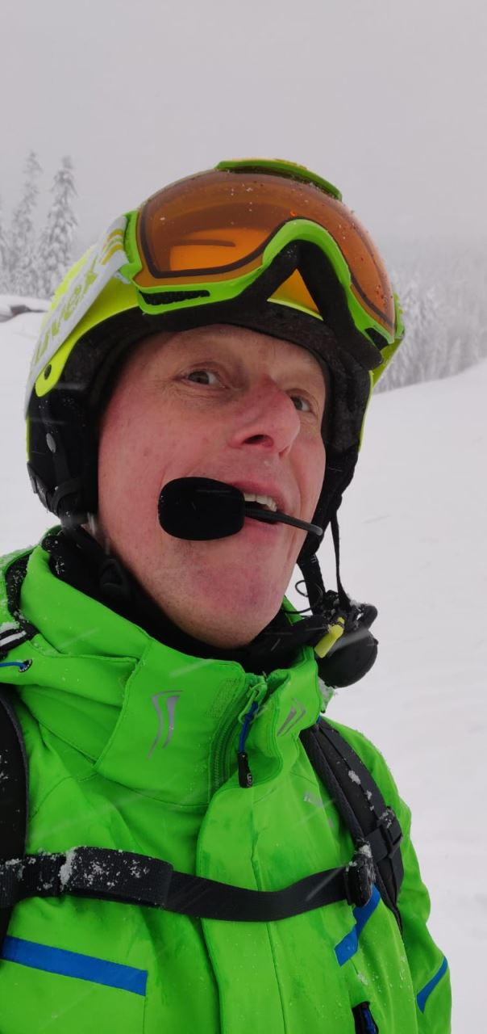
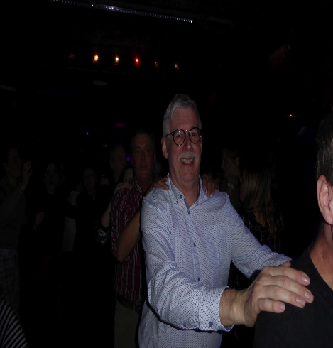
Dames, heren, SSO-liefhebbers, deelnemers, begeleiders en sympathisanten,
Een paar weken geleden was er weer die belangrijke vergadering met de reisleiders.
In Weesp werden alle reizen besproken: passen ze allemaal wel in de bus, zijn er voldoende begeleiders voor de skiërs, de langlaufers en de wandelaars, welke mensen mogen absoluut niet samen op de kamer en welke perse wel, wat moet er wel/niet gehuurd worden, moet er nog lach en jeukpoeder mee, zakdoekjes voor wie de ontroering niet meer de baas kan, incontinentiemateriaal voor wie het lachten teveel wordt, geluiddempers voor wie teveel praat, hoestpastilles voor wie zijn keel schor gezongen heeft, paracetamol voor wie niet tegen de bus kan, slaappillen voor wie overdag te nadrukkelijk aanwezig is, ontspanningstherapeut voor wie te hyper dreigt te worden, veren om in wiens …. te steken etc.
Welke bijzondere diëten gaan we dit jaar beleven. Wie moeten er door de reisleiders op dieet gezet worden: denk aan drank, borden met eten, snoep, knuffels, high fives, complimenten, heisse choco, apfelstrudels mit vanillesosse, Krauter, afdalingen, worsten etc.

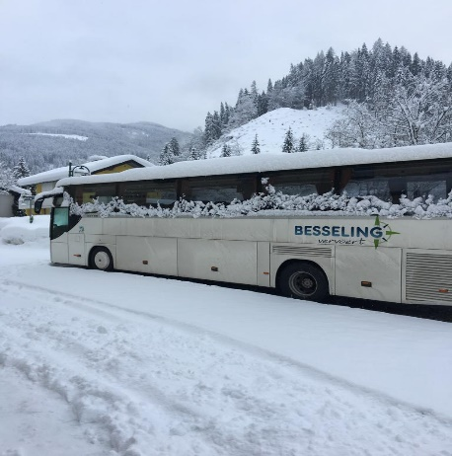Wie zijn dit jaar de chauffeurs? Good old Arno is van de partij in reis 1 en 3. Hoe zou hij zijn wittebroodsweken zijn doorgekomen? (Wij waren op zijn sprookjesachtige huwelijksfeest). Krijgt hij nu alleen nog maar droog brood te eten of zijn er ook nog croissantjes en sesam- en maanzaadbroodjes. We gaan het hem vragen.
Jet is er niet meer bij. Edward Oostrom van onze onvolprezen vervoerder Besseling verzekert ons dat Leanne Wubs die met reis 2 en 4 mee gaat een uitstekende chauffeur is. Ongetwijfeld heeft ze van Arno gehoord dat je niet gek hoeft te zijn om met de SSO op reis te gaan, maar dat dat wel helpt. Ook bezwoer Edward ons dat hij alleen nog maar over pechvrije bussen beschikt en dat dat akkefietje van vorig jaar niks te maken had met de langlauf coördinator van reis drie.
De materiaalcommissie is weer heel druk geweest met onderhoud en vervanging van onderdelen van de bi-uniques. Bert zat nog een tijdje in de rats en wij met hem: komen die nieuwe onderdelen nu wel of niet. Net voor Sinterklaas is het toch met de boot aangekomen. Alle bi-uniques kunnen weer gebruikt worden. Dank hiervoor.
Rest mij Patricia Kooren onze nieuwe reis coördinator ook hier een groot compliment te maken met de wijze waarop zij haar nieuwe taak invult. Energiek, invoelend en doortastend zo zou ik het willen omschrijven.
Kortom: het spel staat op de wagen laat de sneeuw maar komen!

